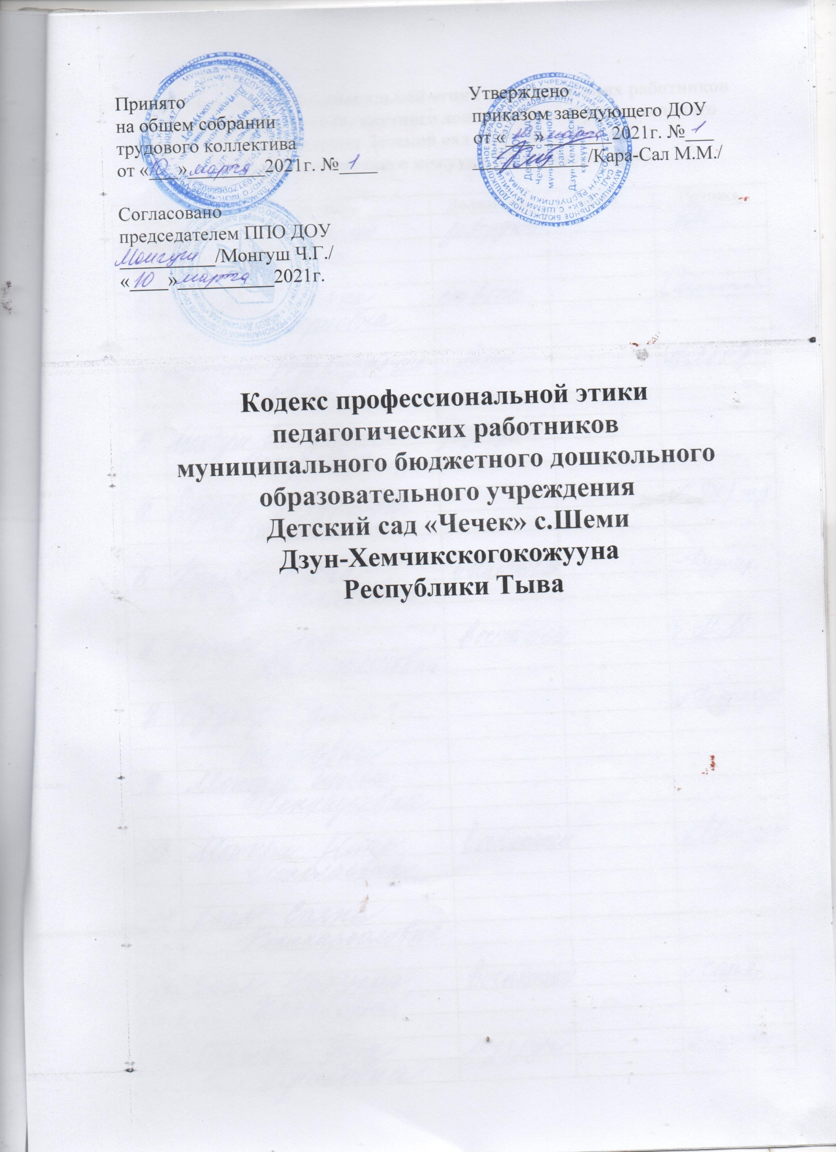

1.Общие положения
1.1. Кодекс профессиональной этики работников муниципального бюджетного дошкольного образовательного учреждения Детский сад «Чечек» с.Шеми Дзун-Хемчикского кожууна Республики Тыва (далее -Кодекс) разработан на основании:
- Конституции РФ;
- Федерального закона от 29.12.2012 № 273-Ф3 «Об образовании в РФ»;
- Указа Президента РФ от 7 мая 2012г. № 597 «О мероприятиях по реализации государственной социальной »
- Письма Министерства образования и науки от 6 февраля 2014г. № 09-148 «О направлении материалов Рекомендации по организации мероприятий, направленных на разработку, принятие и применение Кодекса профессиональной этики педагогическим сообществом»;
- Модельный кодекс профессиональной этики педагогических работников организаций, осуществляющих образовательную деятельность;
- Конституции Республики Тыва;
- Закона Республики Тыва от 21.06.2014г. №2562 ВХ-1 «Об образовании в Республике Тыва»;
- Кодексом профессиональной этики педагогических работников организаций Дзун-Хемчикского кожууна;
- Иных нормативных правовых актов Российской Федерации и Республики Тыва.
2. Этические правила поведения работников ДОУ при выполнении ими должностных обязанностей
2.1. Работники ДОУ при любых обстоятельствах должны сохранять честь и достоинство, присуще их деятельность.
2.2. При выполнении должностных обязанностей работникам следует исходить из конституционного положения о том, что человек, его права и свобода являются высшей ценностью. Каждый гражданин имеет право на неприкосновенность частной жизни, личную и семейную тайну, защиту чести, достоинства, своего доброго имени, однако выбранный им образ жизни не должен сказываться на престиже профессии, извращать его отношения с воспитанниками и коллегами или мешать исполнению профессиональных обязанностей.
2.3. Педагог не может иметь судимость, в том числе погашенную или снятую. Педагог обязан сообщить о факте уголовного преследования в отношении себя, либо о прекращении уголовного преследования.
2.6. При выполнении должностных обязанностей работник ДОУ не допускает:
• любого вида высказываний и действий дискриминационного характера по признакам пола, возраста, расы, национальности, гражданства, языка, социального, имущественного или семейного положения, политических или религиозных предпочтений;
• проявление лести, лицемерия, назойливости, лжи и лукавства;
• угроз, оскорбительных выражений или реплик, действий, препятствующих нормальному общению или провоцирующих противоправное поведение;
• поспешности в принятии решений, пренебрежение правовыми и (или) моральными нормами, использования средств, не соответствующих требованиям закона, нравственным принципам и нормам.
• грубости, проявлений пренебрежительного тона, заносчивости, предвзятых замечаний, предъявления неправомерных, незаслуженных обвинений;
2.7. Работникам ДОУ следует проявлять корректность, выдержку, такт и внимательность в обращении с участниками образовательных отношений, уважать их честь и достоинство, быть доступным для общения, открытым и доброжелательным.
2.8. Работники ДОУ в процессе взаимодействия с родителями (законными представителями) воспитанников должны:
• помнить, что панибратские отношения педагогов и родителей мешают профессиональной деятельности, способствуют распространению в родительской среде внутренней, закрытой информации, вредят имиджу учреждения. Коммуникация между родителем и работником ДОУ должна вестись по имени-отчеству, с нейтрально-уважительным обращением на «Вы».
• понимать, что большинство обратившихся родителей (законных представителей) воспитанников, как правило, столкнулись с какими-либо трудностями, проблемами. От того, как их встретит и выслушает работник ДОУ, какую окажут помощь, зависят их настроение и их мнение о работе МБДОУ в целом;
2.9. Работник ДОУ не должен отождествлять личность воспитанника с личностью и поведением его родителей (законных представителей) .
2.10. Работник ДОУ не должен отождествлять личность воспитанника с его успехами (или неуспехами) в освоении образовательной программы МБДОУ, творческими или спортивными достижениями.
2.11. Работник ДОУ прилагает все усилия для защиты прав и законных интересов воспитанников, обязан защищать их от физического и (или) психологического насилия; принимает всевозможные меры, чтобы уберечь их от сексуального домогательства и (или) насилия.
2.12. Работник ДОУ должен прилагать все усилия, чтобы заинтересовать родителей (законных представителей) активно участвовать в воспитании их ребёнка и поддерживать, тем самым, процесс воспитания и обучения, гарантируя выбор самой оптимальной и подходящей для их ребёнка формы работы.
2.13. Работник ДОУ обещает воспитаннику что-либо только тогда, когда уверен, что может это выполнить.
2.14. Внешний вид работника ДОУ при выполнении им должностных обязанностей должен способствовать уважительному отношению к работникам МБДОУ, соответствовать общепринятому деловому стилю, который отличает официальность, сдержанность, аккуратность.
2.15. В процессе своей профессиональной деятельности работники доу обязаны воздерживаться от:
• поведения, которое могло бы вызвать сомнение в добросовестном исполнении педагогическим работником своих должностных обязанностей, а также конфликтных ситуаций, которые могли бы нанести ущерб их репутации или авторитету МБДОУ;
• пренебрежительных отзывов о деятельности МБДОУ или проведения необоснованных сравнений его с другими дошкольными образовательными учреждениями;
• преувеличения своей значимости и профессиональных возможностей;
2.16. Работнику ДОУ запрещается:
• передавать персональные данные о воспитаннике и его родителях (законных представителях) третьей стороне без письменного разрешения родителей (законных представителей) ;
• разглашать сведения личной жизни воспитанника и его семьи;
• унижать в любой форме на Собрании родителей, в индивидуальных беседах воспитанников, которые имеют какие-либо речевые нарушения, проблемы в психическом или физическом развитии;
• использовать выражения, осуждающие поведение родителей (законных представителей) ;
• выносить на обсуждение родителей конфиденциальную информацию с заседаний Педагогического совета, Общего собрания работников МБДОУ, приказов, распоряжений администрации МБДОУ и т. п. ;
• обсуждать с родителями (законными представителями) выступление своих коллег;
• манипулировать воспитанниками или родителями (законными представителями) использовать их для достижения собственных целей;
• терять терпение и самообладание в любых ситуациях;
• нарушать требования Устава, иных локальных нормативных актов МБДОУ, образовательной программы МБДОУ;
• допускать в общении с коллегами, родителями (законными представителями) и воспитанниками ненормативную лексику, грубые оскорбительные выражения и жесты, кричать;
• курить и употреблять алкоголь содержащие напитки, а также пребывать на территории учреждения в нетрезвом виде (в рабочее и внерабочее время) ;
• оценивать или сравнивать материальное положение семей воспитанников;
• сравнивать личностные качества воспитанников;
• допускать оскорбления воспитанниками друг друга в своем присутствии;
• допускать в любой форме оскорбления, относящиеся к национальной или религиозной принадлежности воспитанника;
• применять по отношению к воспитаннику меры физического или психологического насилия над личностью;
• выгонять (удалять) воспитанника из помещений МБДОУ;
• провоцировать к созданию ситуаций, приводящих к конфликту интересов работника МБДОУ;
• посягать на личную собственность воспитанника;
• пропагандировать собственные политические или религиозные убеждения, проводить политическую или иную агитацию;
• иметь внешний вид, демонстрирующий его религиозные, политические или иные предпочтения, носить политическую или иную символику и атрибуты;
• произносить антипедагогические слова: «я не буду работать с этой группой», «я не хочу, чтобы этот ребенок был в моей группе», «я не хочу общаться с этим родителем»: жизненный и педагогический опыт, квалификация и профессиональная этика обязывают нас работать с любыми детьми и общаться с их родителями (законными представителями) .
• пользоваться во время проведения непосредственно образовательной деятельности, любых официальных мероприятий
2.17. Работникам ДОУ рекомендуется не принимать на свой счет обидных и несправедливых замечаний, неуместных острот, насмешек, не допускать втягивание в конфликтную ситуацию или скандал. В случае конфликтного поведения со стороны родителя (законного представителя) воспитанника необходимо применять меры для того, чтобы снять эмоциональное напряжение, а затем спокойно разъяснить ему порядок разрешения вопроса.
2.18. В процессе взаимодействия с коллегами работники доу обязаны воздерживаться от:
• пренебрежительных отзывов о работе других работников или проведения необоснованного сравнения их работы со своей;
• предвзятого и необъективного отношения к коллегам;
• обсуждение их недостатков и личной жизни.
2.19. Работники ДОУ выполняют разумные указания администрации МБДОУ и имеют право подвергнуть их сомнению в порядке, установленном действующим законодательством.
4. Ответственность за нарушение положений Кодекса
4.1. Нарушение работником ДОУ положений настоящего Кодекса рассматривается на заседаниях Педагогического совета и (или) Комиссии по урегулированию споров между участниками образовательных отношений.
4.2. Соблюдение работником ДОУ положений Кодекса может учитываться при проведении аттестации педагогических работников на соответствие занимаемой должности, при применении дисциплинарных взысканий в случае совершения работником, выполняющим воспитательные функции, аморального проступка, несовместимого с продолжением данной работы, а также при поощрении работников, добросовестно исполняющих должностные обязанности.

